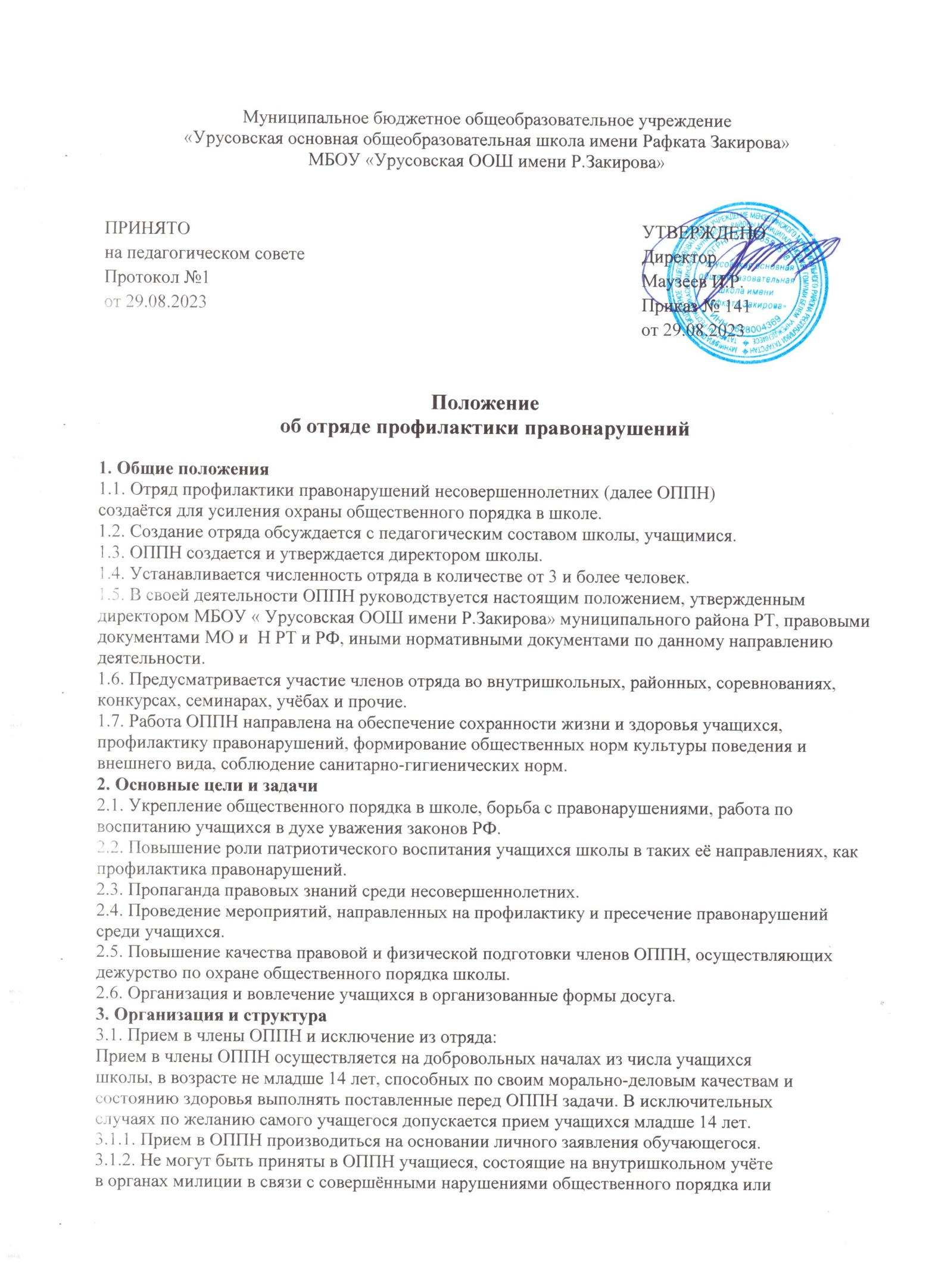
преступлением, состоящими на учёте у нарколога.
3.2. Структура отряда.
3.2.1. Непосредственное управление отрядом возлагается на командира отряда.
3.2.2. Курируют ОППН заместитель директора по воспитательной работе.
3.3. В отряде вводится документация – положение отряда, план работы на текущий
учебный год, утвержденный директором школы.
3.4. Символика ОППН.
3.4.1. Символика принимается отрядом ОППН.
3.4.2. Элементом символики ОППН является бейджик с эмблемой отряда.
4. Порядок организации работы
4.1. Избирается командир отряда, утвержденный куратором отряда.
4.2. В состав ОППН входят:
- зам. директора по ВР – куратор отряда;
- командир отряда;
- заместитель командира отряда;
- члены отряда.
4.3. Заседание отряда созывается куратором отряда 4 раза в год.
4.4. Отряд уполномочен принимать решения при участии в заседании не менее
половины его членов. Решение оформляется протоколом, подписанным командиром и куратором отряда.
5. Формы и методы работы ОППН
5.1. Отряд, выполняя возложенные на него задачи и руководствуясь законодательством:
а) участвует в охране общественного порядка школы во время учебного процесса, а также в проведения культурно – массовых и спортивных мероприятий;
б) оказывает содействие по укреплению общественного порядка и борьбе с правонарушениями в школе.
5.2. Отряд осуществляет свою деятельность путем:
а) патрулирования и выставления постов в школе (особенно у мест общественного пользования, с целью соблюдения учащимися Устава школы);
б) оформления материалов на правонарушителей;
в) проведения индивидуальной и коллективной воспитательной работы с несовершеннолетними школы.
6. Права и обязанности члена отряда.
6.1. Член отряда профилактики имеет право:
• осуществлять социально-значимую деятельность исходя из своих устремлений,
способностей и потребностей, если она не противоречит Законодательству
Республики Татарстан, Конвенции по правам человека, Конвенции по правам ребенка, Уставу школы и данному Положению;
• вносить предложения при обсуждении форм и методов осуществления социально-значимой деятельности в отряде;
• прекратить деятельность в отряде, уведомив о прекращении своей социальнозначимой деятельности руководителя добровольческого отряда и администрацию школы.
6.2 Член отряда профилактики обязан:
• знать и соблюдать цели, задачи своего отряда и укреплять его авторитет;
• четко и добросовестно выполнять свои обязанности;
• посещать занятия, обучающие семинары, тренинги и т.д. для повышения уровня
своей подготовленности к социально-значимой деятельности;
• дорожить честью, званием юного помощника полиции, активно участвовать в делах отряда, своевременно и точно выполнять задания штаба и администрации общеобразовательного учреждения;
• быть примером в учебе и поведении, систематически заниматься физической
культурой и спортом.
7. Права куратора отряда.
7.1. Куратор отряда имеет право:
- предлагать члену ОППН – изменить вид деятельности;
- требовать от члена ОППН уважительного отношения к партнерам;
- требовать от члена ОППН отчета за проделанную работу;
- поощрять труд члена отряда.
8. Заключительные положения.
8.1. Настоящее Положение утверждается директором и является основополагающим
для социально-значимой деятельности отряда профилактики. Изменения и
дополнения в Положение могут быть внесены в установленном порядке.
8.2. Протоколы заседаний ОППН ведет секретарь, избранный на заседании ОППН.
8.3. Протоколы ведутся в электронном виде с начала учебного года, в конце года
прошнуровываются и скрепляются печатью.
8.4. ОППН подчиняется заместителю директора по ВР, Совету профилактики,
родительскому комитету школы.

